9浙江师范大学《高等数学B（二）》考试卷（B卷）
（2016-2017学年第2学期）
考试形式 闭卷 使用学生 高等数学B
考试时间 90 分钟 出卷时间 2017 年6月 2 日
说明：考生应将全部答案都写在答题纸上，否则作无效处理。
一、选择题(每小题3分，共18分)
1.若，则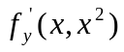=（ ）
(A) 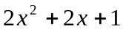 (B) 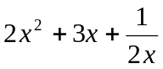 (C) 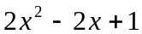 (D) 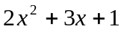
2. 设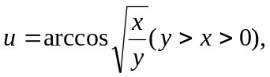，则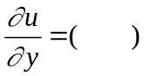
(A) 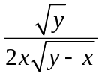 (B) 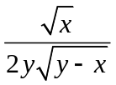 (C) 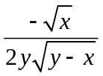 (D) 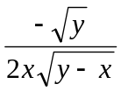
3. 设C: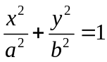，其方向为逆时针方向，则曲线积分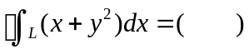
(A)πab (B)0 (C)a+b² (D)－πab²
4. 若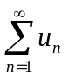绝对收敛，则级数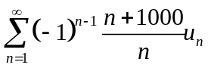 （ ）
(A)绝对收敛 (B)条件收敛 (C)发散 (D)可能收敛也可能发散

5. 已知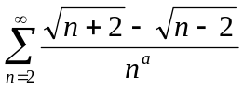发散，则正实数满足 （ ）
(A) (B) (C)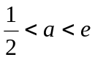 (D)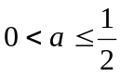
6. 设∑为曲面z=2－(x²+y²)在xoy平面上方部分，则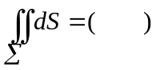
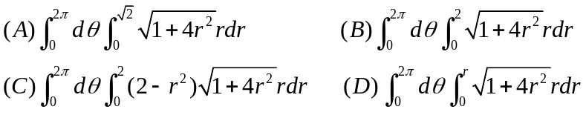

二、填空题(每小题3分，共12分)
1. 设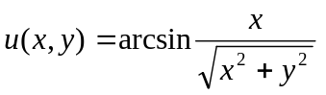，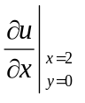= ① .

2. 设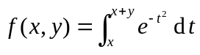，则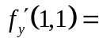 ② .
3. 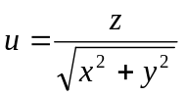在点(－3,4,1)处沿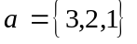方向的方向导数是 ③ .
4. 设L：|y|=1－x²，正向，则 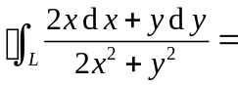 ④ .
三、计算题(每小题8分，共64分)
1. 函数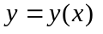由方程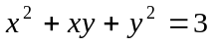所确定，求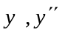.
2. 利用极坐标计算二重积分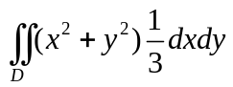，其中D：1≤x²+y²≤8.
3. 计算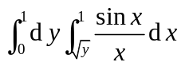.
4. 求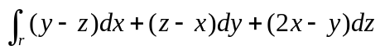， 其中r是从点O(0，0，0)到A(1，2，3)的直线段.
5.验证 (x²－2xy+y²)dx－(x²－2xy+y²)dy是某个二元函数u = u(x,y)的全微分，并求u(x, y).
6. 计算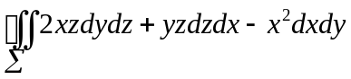其中∑是曲面与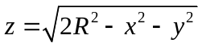 所围成的立体Ω的表面外侧.
7. 求函数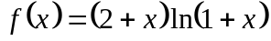的麦克劳林级数.
8. 在空间找一点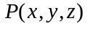，使它到三个平面的距离平方和为最小.

四、证明题(6分)
证明由方程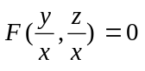所确定的隐函数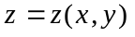满足关系式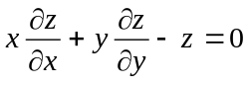,其中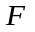具有连续的一阶偏导数.

